Een film omzetten in een ander formaat

Als je filmt wordt je filmpje opgeslagen in een bepaald formaat. Welk formaat je filmpje heeft zie je aan de letters achter de punt. Voorbeelden van filmformaten zijn film.avi, film.mp4, film.wmv.
Het ene formaat neemt meer ruimte in dan het andere. Ook kun je niet ieder formaat op dezelfde manier monteren. Soms is het daarom handig om je film om te zetten in een ander formaat.
Er zijn nog meer studiekaarten die gaan over films en filmen.

Zie ook: ‘Filmtechnieken’
‘Je film van de flip op schijf of elo zetten’
‘Werken met de flip’
‘Monteren van films met Windows live Moviemaker’
Vooraf
Je gaat je film omzetten in een ander formaat met Quick Media Converter. Op de pc’s in lokaal 178, 180 en 182 is dit pakketje geinstalleerd.
Je kunt het ook op je eigen pc gratis downloaden via http://download.cnet.com/Quick-Media-Converter-HD/3000-2194_4-10787822.html?part=dl-6304365&subj=dl&tag=button

Film omzetten naar ander formaat
- Start Quick Media Converter op.

- Zet de filmpjes in de lijst.

- Stel Quick Media converter in.

- Zet de filmpjes om naar het nieuwe formaat.

- Bekijk het resultaat.

- Start Quick Media Converter op
- Klik op het bureaublad op de snelkoppeling “application explorer”.
- Kies nu voor “all”. Er verschijnt een heel scherm met allerlei icoontjes. Je ziet nu een icoontje met de tekst videoconverter in de lijst staan. Open Quick Media Converter door op dit icoontje te klikken.
Icoontje Quick media converter
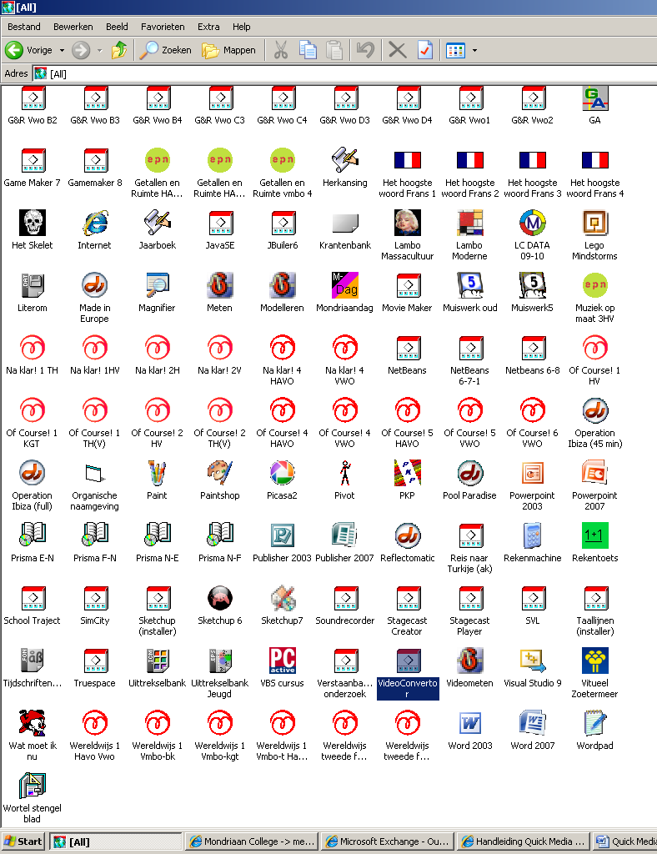
- Je ziet nu het volgende scherm:
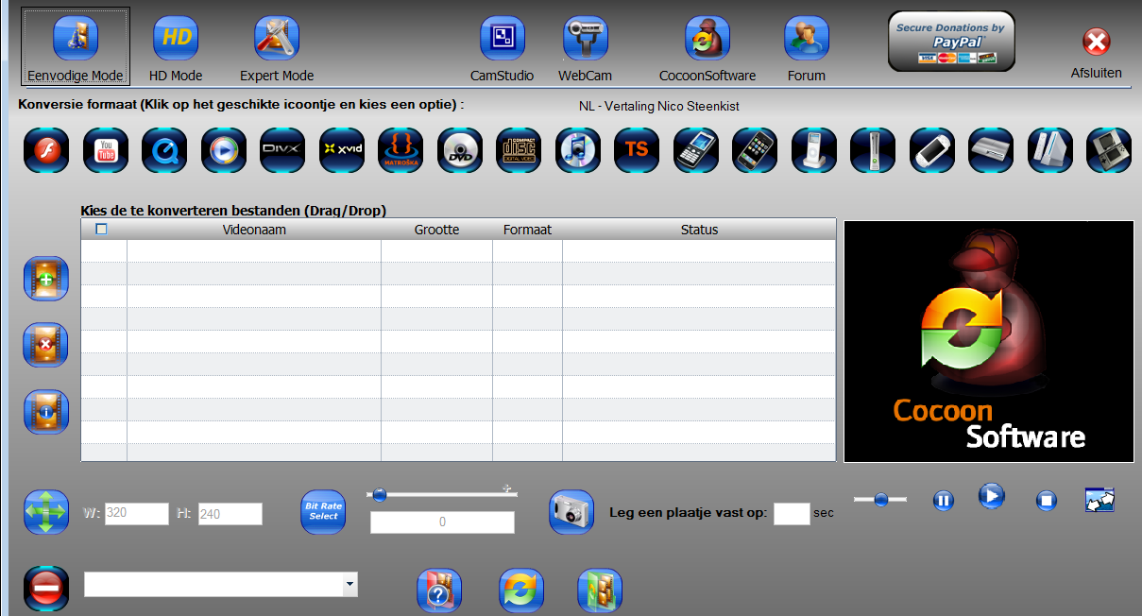

- Zet de filmpjes in de lijst

- Zoek de bestanden waarvan je het formaat wilt wijzigen. Misschien staan je filmpjes in je eigen map, misschien op een usb-stick of nog op de flip.

- Sleep de filmpjes (vaak zullen dit mp4 bestanden zijn) naar de lijst van de Converter of gebruik de knop om een bestand te kiezen via computer.

- Kies daarna in het menu bovenin het programma in welke formaat je je film wilt omzetten (= converteren). Kies voor DIVX en dan voor de bovenste keuze AVI 4:3. Dan neemt je film niet te veel plek in en kun je hem straks met Windows Live Moviemaker monteren.
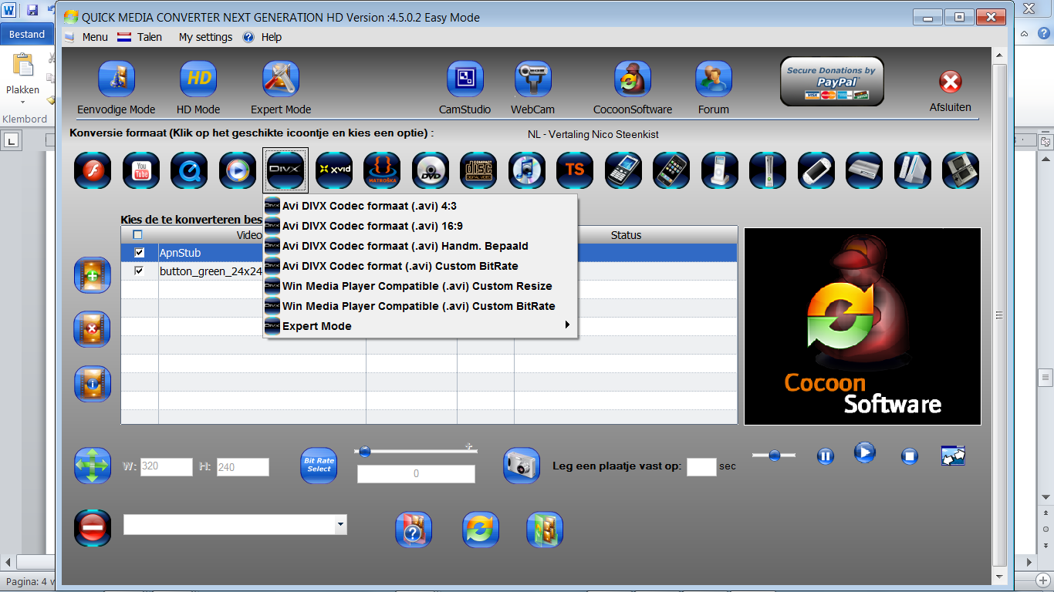
- Vervolgens klik je op (onderin het beeld) om te kiezen in welke map je het bestand wilt opslaan. Sla het bestand op in jouw eigen map onder “mijn documenten”. (Weet je niet waar je deze map kunt vinden? Vraag het dan even)
- Klik nu op om de conversie te starten.

- Nadat je de melding krijgt “conversion ok” is het klaar.

- Je kunt je de video nu vinden in de map waar je het hebt opgeslagen. Dit kun je doen door via start naar mijn documenten te gaan of via het groene icoontje rechts onderin het programma videoconverter.

